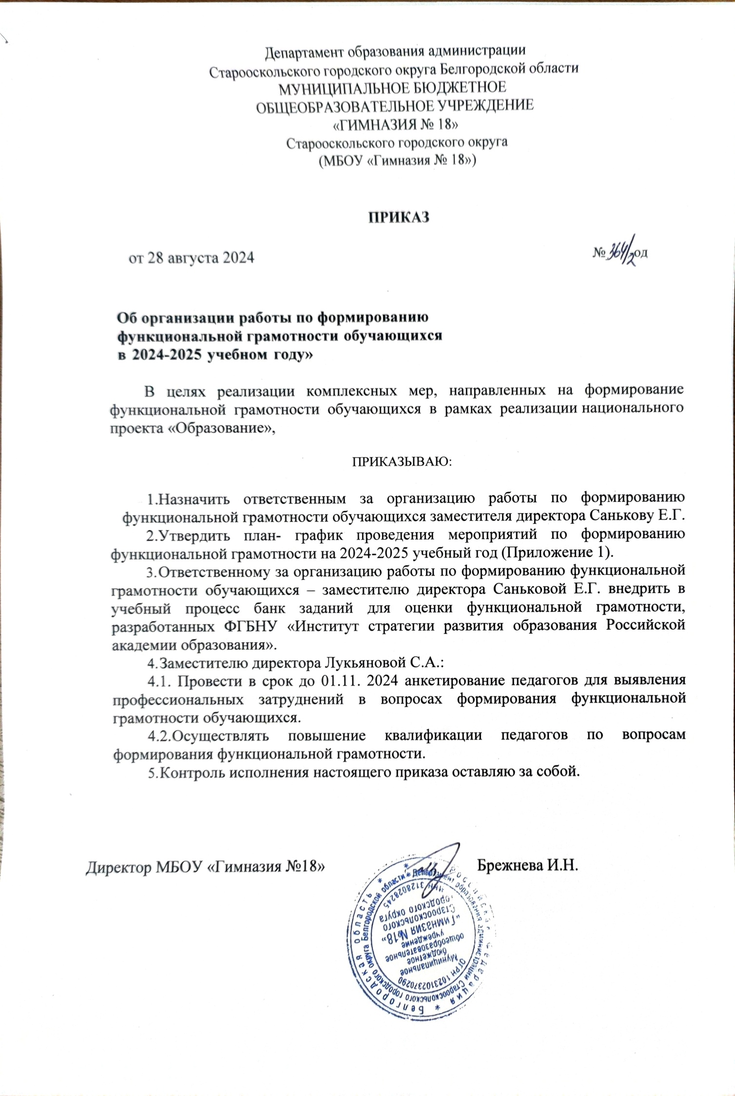

Приложение 1

к приказу от 28.08.2024г № -од.

**План мероприятий**

**поформированиюиоценкефункциональнойграмотностиобучающихся на 2024/2025 учебный год**

**Цель:** создать условия для формирования функциональной грамотности (читательская грамотность, математическая грамотность, естественнонаучнаяграмотность, финансовая грамотность,цифроваяграмотность,глобальныекомпетенцииикреативноемышление)среди обучающихся МБОУ «Гимназия №18»посредством актуализациимежпредметных связей в образовательном процессе.

**Задачи:**

1. Рассмотретьтеоретическиеаспектыпроцессаформированияиоценивания функциональной грамотности.
2. Выявитьвозможностиактивизациимежпредметныхсвязейкакусловиеформирования функциональной грамотности обучающихся.
3. Выявитьузкиеместа,затрудненияипроблемы,имеющиеместовреализацииФГОСи ФОП уровней образования, для принятия своевременных мер по обеспечению успешного выполнения задачи повышениякачества образования.
4. Повыситьквалификациюпедагогическихкадровчерезознакомлениеучителей подходамикформированию иоценке функциональнойграмотностии банком открытых заданий для обучающихся.
5. Разработатьразличныемеханизмыдляреализациисистемымерпоформированию функциональной грамотности обучающихся.
6. Провестидиагностикусформированностифункциональнойграмотности обучающихся.
7. Совершенствоватьсодержаниеучебно-методическогокомплексаиформы преподавания для развития и оценивания функциональной грамотности обучающихся.
8. Пополнитьиактуализироватьбанкзаданийимежпредметныхтехнологийдля формирования функциональной грамотности обучающихся.

|  |  |  |  |  |
| --- | --- | --- | --- | --- |
| **№ п/п** | **Наименование мероприятияпроекта** | **Срок реализации проекта** | **Результатреализации мероприятия** | **Исполнители мероприятия** |
| **ЭТАП1.Подготовительный** | | | | |
| 1 | Внесениеизмененийв | Август | Внесеныизменениявцелевой | Заместители |
|  | разделыООПсучетом | 2024 г. | исодержательныйразделы | директора |
|  | подходови требований |  | ООПуровнейобразования. |  |
|  | ФООПпоформированиюи |  | Внесеныдополнениявраздел |  |
|  | оцениванию |  | «Планируемыерезультаты»,в |  |
|  | функциональной |  | разделы«Система |  |
|  | грамотностиобучающихся |  | оценивания»и«Программа |  |
|  |  |  | формирования/развития |  |
|  |  |  | УУД»,рабочиепрограммыпо |  |
|  |  |  | предметамикурсам |  |
|  |  |  | внеурочнойдеятельностис |  |
|  |  |  | учетомподходовитребований ФООП по формированию функциональной грамотности |  |
| 2 | Корректировка внутришкольнойсистемной модели формирования функциональной грамотности обучающихся | Август 2024 г. | Внутришкольная системная модель формирования функциональнойграмотности обучающихся | Заместители директора |
| 3 | Корректировка локальных актов, обеспечивающих реализацию плана по формированию и оцениванию функциональной грамотностиобучающихсяв школе | Август– сентябрь 2024 | Комплексутвержденных локальных актов | Заместители директора |
| 4 | Включениевучебныйплан учебных курсов, направленных на формирование функциональной грамотности обучающихся | Август 2024 г. | Учебныйкурсфинансовая грамотность планах ООП ООО | Заместители директора |
| 5 | Включение в план внеурочнойдеятельности учебных курсов, направленных на формирование функциональной грамотности | Август 2024 г. | Курсывнеурочной деятельности  «Функциональная грамотность- учимся для жизни»впланахвнеурочной деятельности ООО,СОО | Заместители директора |
| 6 | Разработкапамяткидля участников образовательных отношений  «Функциональная грамотность и ее компоненты» | Октябрь 2024 | Информированиеучастников образовательных отношений | Руководитель ШМО  учителей предметников |
| 7 | Родительскиесобранияс рассмотрением вопроса  «Функциональная грамотность как образовательныйрезультат» | Втечение года | Информированиеродителей | Заместители директора |
| 8 | Актуализация информационно-справочногораздела  «Функциональная грамотность»насайте школы | Втечение года | Информирование всех участниковобразовательных отношений | Заместители директора |
| 9 | Формирование базыданных обучающихся7-9классовна 2024/2025 учебный год | Сентябрь 2024 | Базаданныхобучающихся7-9 классов | Классные руководители |
| 10 | Актуализацияна  2024/2025учебныйгодбазы учителей, участвующих в формировании иоценивании  функциональной грамотностиобучающихся | Сентябрь 2024 | База данных учителей, участвующихвформировании функциональной грамотности | Заместители директора |
|  | 7-9классов  по направлениям: читательская грамотность, математическая грамотность, естественно- научная грамотность, финансовая грамотность, цифровая грамотность, глобальныекомпетенциии креативное мышление |  |  |  |
| 11 | Пополнениеиактуализация банка оценочных материаловнаосновебанка заданий, в том числе разработанных ФГБНУ  «Институт стратегии развитияобразования Российскойакадемии образования» | Втечение года | Актуализированный и пополненный школьный банкоценочныхматериалов | Заместители директора |
| 12 | Проведениеинструктивных совещаний по вопросам формирования и оценки функциональной грамотности школьников | Втечение года | Повышение профессиональной компетентности по вопросу формирования функциональнойграмотности | Заместители директора |
| **ЭТАП2.Практический** | | | | |
| 1 | Внедрение в учебный процесс практико- ориентированных заданий дляоценкифункциональной грамотности | Втечение года | Аналитическаясправкапо итогам посещения уроков | Заместители директора |
| 2 | Решение заданий по функциональной грамотностиобучающимися 7-9 классов (банк заданий дляоценкифункциональной грамотности (https://fg.resh.edu.ru/), разработанных ФГБНУ  «Институт стратегии развитияобразования») | Втечение года | Аналитическая справка о решении заданий по функциональнойграмотности обучающимися | Заместители директора |
| 3 | Проведение диагностики для выявления уровня сформированности функциональной грамотности у обучающихся7-9классов | Ноябрь- декабрь 2024 | Аналитическая справка о результатах проведения диагностики и уровня сформированностифункциональнойграмотности у обучающихся | Заместители директора |
| 4 | Проведение оценки функциональной грамотности обучающихся 7-9классов(поматериалам банка заданий для оценки функциональной грамотности, разработанных ФГБНУ  «Институт стратегии развитияобразования Российскойакадемии образования») | Апрель 2025 | Аналитическаясправкао результатах  оценки функциональной грамотностиобучающихся8-9 классов | Заместители директора |
| 5 | Проведение курсов внеурочнойдеятельностипо направлениям функциональной грамотности | Втечение года | Курсывнеурочной деятельности:  «Функциональная грамотность-учимсядля жизни» | Заместители директора |
| 6 | Мониторинг «Оценка уровнявладенияпедагогами технологиямиформирования иоцениванияфункциональной грамотности обучающихся» | Декабрь 2024 | Аналитическаясправка  «Уровень владения педагогами технологиями формирования функциональнойграмотности обучающихся» | Заместители директора |
| 7 | Методический совет по теме «Функциональная грамотностьнаурокахиво внеурочной деятельности» | Январь 2025 | Решениеметодического совета.  Методическиерекомендации  «Дидактическиематериалыпо формированию глобальных компетенций на уроках и во внеурочной деятельности» | Заместители директора |
| 8 | Организация работы по повышениюквалификации учителей по вопросам формирования функциональной грамотностиобучающихся | Втечение года | Развитие профессиональных компетенций учителей по вопросам формирования функциональнойграмотности учеников | Заместители директора |
| 9 | Формирование банка лучших педагогических практикпоформированию функциональной грамотностиобучающихся | Втечение года | Банк лучших практик учителей школы по формированию функциональнойграмотности обучающихся | Заместители директора |
| 10 | Мониторинг реализации мероприятийпланаработы | Втечение года | Совещаниепридиректоре | Заместители директора |
| **ЭТАП3.Рефлексивно-оценочный** | | | | |
| 1 | Анализ качестварезультатов учеников на всероссийскихпроверочных работах | Апрель- май2025 | АнализрезультатовВПР | Заместители директора |
| 2 | Проведениемастер-классов педагогов «Лучшие практики формирования и оценивания функциональной грамотности» | Апрель -2025 | Проведениемастер-классов, выступления на педсовете | Заместители директора |